화면정의서

팀장
손보연

팀원
박현우, 박현우
박현우, 박현우
박현우, 박현우
사용자화면정의서 |  | 프로젝트명 | Limitree
 |  | 프로젝트조 | 1조
화면번호 | 1 | 작성자 | 박현우 | 작성일 | 2026-01-21

업무시스템 |  |  |  | 회원가입 | 화면명 |  | 회원가입페이지
업무기능 |  |  |  | 회원이 각 항목에 대한 정보를 입력하면  회원가입이됩니다. | 관련 TABLE |  | User
단위시스템 |  |  |  |  |  |  | User
 | 1.1화면
 | 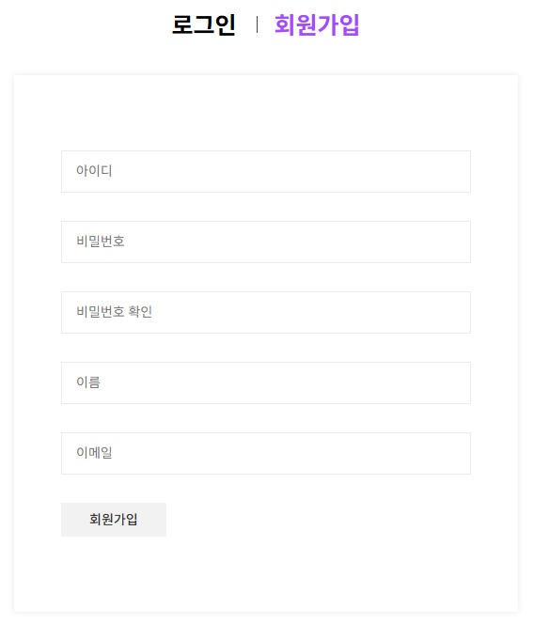
 | 1.2 처리개요
 | - ‘로그인/회원가입’버튼을 누르면 위와 같은 회원가입 페이지로 이동합니다.
 | 1.3화면입/출력정보일람
 | 번호 | I/O | 한글명 |  |  | 영문명 | 자료형태
 | 1 | I | 아이디 |  |  | userId | String
 | 2 | I | 비밀번호 |  |  | password | String
 | 3 | I | 이름 |  |  | name | String
 | 4 | I | 이메일 |  |  | email | String

사용자화면정의서 |  | 프로젝트명 | Limitree
 |  | 프로젝트조 | 1조
화면번호 | 2 | 작성자 | 박현우 | 작성일 | 2026-01-21

업무시스템 |  |  |  | 로그인 | 화면명 |  | 로그인
업무기능 |  |  |  | 로그인 | 관련 TABLE |  | User
단위시스템 |  |  |  |  |  |  | User
 | 1.1화면
 | 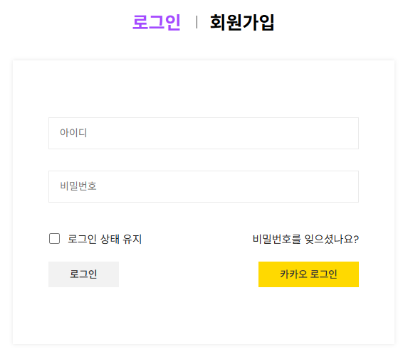
 | 1.2 처리개요
1. 로그인 버튼을 눌러 로그인을 할 수 있다.
2. 로그인 상태 유지 버튼으로 로그인 상태 유지 할 수 있다.
3. 카카오 로그인 버튼으로 카카오로 로그인 할 수 있다.
4. 상단에 로그인 옆 회원가입 폰트 클릭으로 회원가입으로 갈 수 있다.
 | 1.3화면입/출력정보일람
 | 번호 | I/O | 한글명 |  |  | 영문명 | 자료형태
 | 1 | I | 아이디 |  |  | userId | String
 | 2 | I | 비밀번호 |  |  | password | String

사용자화면정의서 |  | 프로젝트명 | Limitree
 |  | 프로젝트조 | 1조
화면번호 | 3 | 작성자 | 박현우 | 작성일 | 2026-01-21

업무시스템 |  |  |  | 마이페이지 | 화면명 |  | 내정보
업무기능 |  |  |  | 회원수정, 주문정보 | 관련 TABLE |  | User
단위시스템 |  |  |  |  |  |  | User
 | 1.1화면
 | 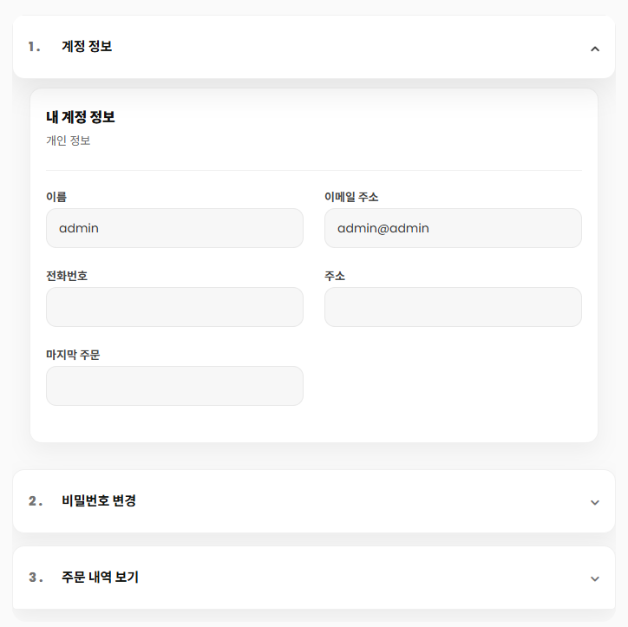
 | 1.2 처리개요
1. 내 계정 정보를 확인 할 수 있다.
2. 내 계정의 전화번호, 주소를 수정 가능하다.
3. 첫 주문 후 전화번호와 주소는 처음 주문한 주소로 저장한다.(마지막 주문 날짜 시간도 확인 가능하다.)
 | 1.3화면입/출력정보일람
 | 번호 | I/O | 한글명 |  |  | 영문명 | 자료형태
 | 1 | O | 이름 |  |  | name | String
 | 2 | O | 이메일 주소 |  |  | email | String
 | 3 | O | 전화번호 |  |  | phoneNumber | String
 | 4 | O | 주소 |  |  | shippingAddress | String
 | 5 | O | 마지막 주문 |  |  | orderDate | Data

사용자화면정의서 |  | 프로젝트명 | Limitree
 |  | 프로젝트조 | 1조
화면번호 | 4 | 작성자 | 박현우 | 작성일 | 2026-01-21

업무시스템 |  |  |  | 비밀번호 변경 | 화면명 |  | 회원정보
업무기능 |  |  |  | 비번을 입력하여 변경가능 | 관련 TABLE |  | User
단위시스템 |  |  |  |  |  |  | User
 | 1.1화면
 | 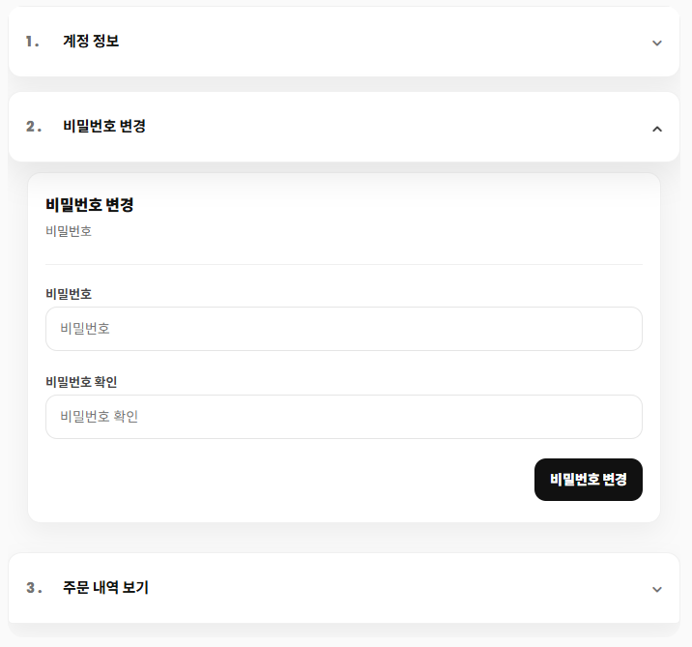
 | 1.2 처리개요
1. 비밀번호변경을 클릭하면 비밀번호 변경할 수 있는 비밀번호 텍스트창이 뜬다.
2. 2차 확인 비번이 동일하면 비밀번호 버튼으로 수정 가능하다.
 | 1.3화면입/출력정보일람
 | 번호 | I/O | 한글명 |  |  | 영문명 | 자료형태
 | 1 | I | 비밀번호 |  |  | password | String
 | 2 | I | 비밀번호확인 |  |  | password2 | String

사용자화면정의서 |  | 프로젝트명 | Limitree
 |  | 프로젝트조 | 1조
화면번호 | 6 | 작성자 | 박현우 | 작성일 | 2026-01-21

업무시스템 |  |  |  | 주문내역 | 화면명 |  | 내정보
업무기능 |  |  |  | 내가 주문한 내역을 볼 수 있다. | 관련 TABLE |  | User
단위시스템 |  |  |  |  |  |  | User
 | 1.1화면
 | 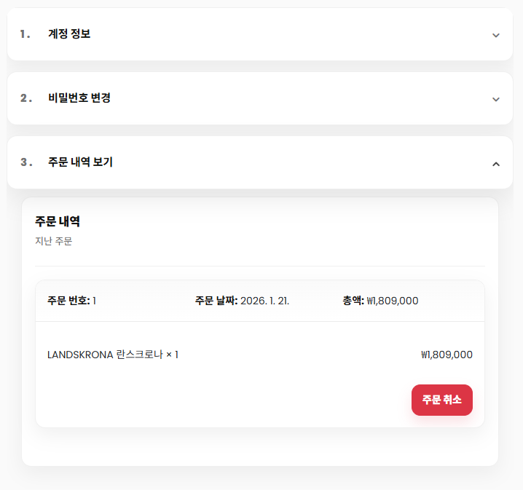
 | 1.2 처리개요
1. 주문내역을 누르면 내가 주문한 내역을 볼 수 있다.
2. 주문 취소를 누르면 취소가 가능하다.
3. 주문내역은 오더에서 가지고오는 내용을 넣어준다. (주문번호, 주문날짜, 총금액, 제품명, 제품금액액)
 | 1.3화면입/출력정보일람
 | 번호 | I/O | 한글명 |  |  | 영문명 | 자료형태
 | 1 | I | 주문 번호 |  |  | orderId | Long
 | 2 | I | 주문 날짜 |  |  | orderDate | Data
 | 3 | I | 총액 |  |  | totalAmount | int
 | 4 | I | 제품명 |  |  | product_id | String
 | 5 | I | 금액 |  |  | product_price | int

